–––
MIYAMOTO MUSASHI l’intégrale
6 films réalisés par Tomu Uchida
L’histoire de Musashi Miyamoto, guerrier mythique
dont les aventures ont été popularisées par un roman incontournable de la littérature japonaise.

L’édition culte des 6 films remasterisés de Tomu Uchida, l’un 5 "grands maîtres" du cinéma japonais d’après-guerre (avec Kurosawa, Mizoguchi, Naruse et Ozu).

Une fresque épique dans la lignée de Baby Cart et Zatoïchi

« Le vrai courage consiste à vivre quand il est juste de vivre, à mourir quand il est juste de mourir. »

Au cours de la dernière décennie de sa vie, Tomu Uchida a mené de front deux superproductions devenues les deux œuvres majeures de sa carrière : Le Détroit de la faim (1965) et Musashi Miyamoto (1961-1970). Bien qu’appartenant à des époques différentes, l’après-guerre du Japon pour la première, le début du XVIIème siècle pour la seconde, les héros de ces deux films ont en commun de nous entraîner, non sans une certaine inquiétude, vers les tréfonds de l’âme humaine.

Le Musashi Miyamoto de Tomu Uchida, en six épisodes, est l’adaptation la plus fidèle du roman d’Eiji Yoshikawa traduit en français en deux parties : La Pierre et le sabre et La parfaite lumière. Dans ce film, tout comme dans le livre, la même force est à l’œuvre pour décrire les tourments intérieurs de ce personnage romancé hors du commun, qui connut des dizaines de millions de lecteurs de par le monde. Richesse aussi des thématiques abordées et des choix esthétiques du réalisateur. Cette saga de 6 films est à la fois un monument cinématographique et une généreuse invitation à découvrir l’une des pages les plus passionnantes de l’histoire du Japon.
le 3 Décembre 2014 en Coffret 6 DVD
Matériel promotionnel disponible sur demande - Images et visuels disponibles dans l’Espace Pro via www.wildside.fr

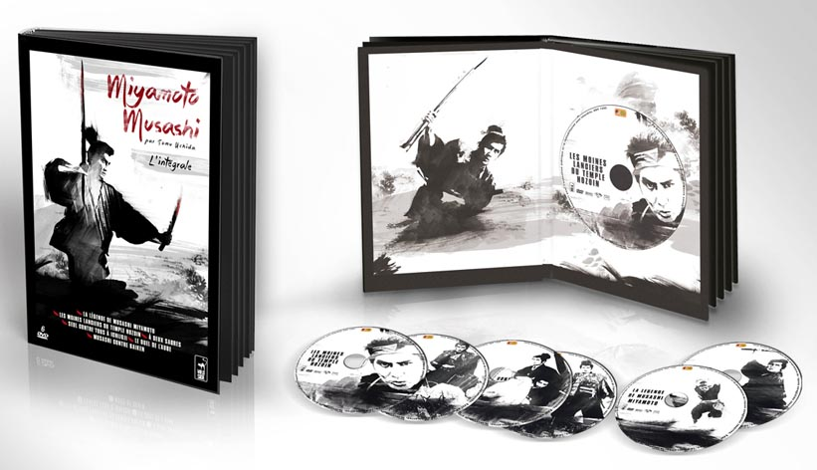

COMPLÉMENTS : pour chaque film, un commentaire de 10’ par Fabrice Arduini, programmateur de la Maison de la Culture du Japon à Paris.
Films restaurés - Couleur - Prix public indicatif : 49,99 Euros le Coffret 6 DVD
La légende de Miyamoto Musashi (1h45)
1600 : vainqueur à Sekigahara, Tokugawa devient le nouveau shogun du Japon. Au village de Miyamoto, les nouvelles autorités organisent une chasse à l’homme pour arrêter Takezo, soldat du clan adverse. Mais il est une force de la nature et repousse ses adversaires avec une violence inouïe. Takuan, un moine, réussit à le piéger par la ruse ; il songe à en faire un samouraï, c’est-à-dire un homme qui excelle également dans la voie des armes et dans la voie des arts, dans le sabre et dans le zen…
Ce premier épisode suit fidèlement la trame du roman de Yoshikawa pour la mise en place de l’histoire principale – un homme hésitant entre l’ascèse et l’amour incarné par Otsu, la femme idéale –, et des intrigues secondaires dont elle se nourrit en permanence: la vanité, les passions, la violence et la haine.

CARACTÉRISTIQUES TECHNIQUES : Couleur - Format image : 2.35, 16/9ème - Format son : Japonais Dolby Digital 2.0 & DTS 2.0 - Sous-titres : Français

Les moines lanciers du temple Hozoin (1h42)
Trois ans après Sekigahara : Takezo est devenu Musashi, un lettré féru d’arts martiaux. Il a décidé de parcourir le monde pour perfectionner son art auprès des meilleurs escrimeurs. Mais la terrible ascèse qu’il s’impose pour cela – malgré Otsu, la femme qui l’aime –, va lui faire oublier la dimension humaine qui doit guider toute entreprise dans sa vie : à son insu, il devient une machine de guerre. A Kyoto, les disciples du dojo des Yoshioka, et les moines lanciers du temple Hozoin, vont l’apprendre à leurs dépens…
Comme dans le premier épisode, Uchida suit de près l’œuvre de Yoshikawa. Avec un rythme posé, il fait entrer le spectateur par petits tableaux successifs dans le contexte historique et l’atmosphère de l’époque. Les scènes extérieures qui suivent l’itinéraire de Musashi sont admirablement photographiées.

CARACTÉRISTIQUES TECHNIQUES : Couleur - Format image : 2.35, 16/9ème - Format son : Japonais Dolby Digital 2.0 & DTS 2.0 - Sous-titres : Français

À deux sabres (1h40)
Alors qu’à Nara, Musashi prend une leçon d’escrime auprès du célèbre Yagyu, à Kyoto, c’est l’effervescence au dojo Yoshioka : le jeune maître Seijuro Yoshioka est à l’entraînement dans la perspective d’un duel avec Musashi. Lui qui a toujours mal vécu son statut d’héritier direct du grand Kempo Yoshioka, l’instructeur des shoguns Ashikaga, sait qu’il n’est pas de taille contre Musashi. Mais c’est un homme d’honneur. Ses disciples ayant été ridiculisés par l’art atypique et intuitif de Musashi, il n’a pas d’autre choix s’il veut sauver la réputation ancestrale de son école.
Le vrai Musashi Miyamoto, au XVI ème siècle, doit sa notoriété au duel qu’il remporta contre ce fameux dojo Yoshioka. Tomu Uchida réussit une mise en scène digne des plus belles tragédies grecques. Les tourments de Seijuro y sont dépeints avec une sensibilité déchirante.

CARACTÉRISTIQUES TECHNIQUES : Couleur - Format image : 2.35, 16/9ème - Format son : Japonais Dolby Digital 2.0 & DTS 2.0 - Sous-titres : Français

Seul contre tous à Ichijoji (2h02)
Les frères Yoshioka ayant été battus l’un après l’autre, une vendetta est organisée pour sauver l’honneur du dojo: une centaine de disciples donnent rendez-vous à Musashi dans les rizières d’Ichijoji. Un combat particulièrement sanglant s’ensuit, Musashi n’hésitant pas à s’en prendre à un enfant pour déstabiliser le mental de ses adversaires. Effaré par la violence qu’il engendre autour de lui, Musashi commence à douter de la finalité de son art.
A partir de cet épisode, la touche personnelle de Tomu Uchida apparaît nettement. A ses yeux, le meurtre de l’enfant constitue le péché originel du mythe Musashi, le meurtre fondateur d’une ascèse surhumaine incompatible avec la vie normale symbolisée par l’amour d’Otsu. En outre, Uchida invente un personnage absent de l’œuvre de Yoshikawa, le disciple Hayashi du dojo Yoshioka : il est la conscience de Musashi en proie au tourment.

CARACTÉRISTIQUES TECHNIQUES : Couleur - Format image : 2.35, 16/9ème - Format son : Japonais Dolby Digital 2.0 & DTS 2.0 - Sous-titres : Français

Le duel de l’aube (1h55)
Musashi qui avait tout sacrifié à la Voie du sabre, notamment son amour pour Otsu, met un terme à son voyage initiatique et se fait paysan. Plus tard, Takuan échoue à le recommander auprès du shogun, en raison de son sinistre fait d’armes d’Ichijoji. Musashi accepte de se mesurer avec Kojiro Sasaki, le duel de sa vie, qu’il craint sérieusement de perdre.
Ce 5ème épisode a une grande force symbolique : Musashi semble traverser une sorte de purgatoire, en rapport sans doute avec le meurtre de l’enfant à Ichijoji. Uchida se concentre sur la part d’humanité du personnage en pleine renaissance. Ainsi « le sabre du coeur » prépare-t-il son ultime combat avec lui-même, « le sabre de la force » incarné par Kojiro Sasaki, le double inversé de Musashi.

CARACTÉRISTIQUES TECHNIQUES : Couleur - Format image : 2.35, 16/9ème - Format son : Japonais Dolby Digital 2.0 & DTS 2.0 - Sous-titres : Français

Musashi contre Baiken (1h12)
Musashi rend visite à Baiken Shishido, inventeur d’une arme terrifiante et implacable utilisant une faucille et une chaîne terminée par un poids. Au cours de leur conversation, Baiken comprend que Musashi n’est autre que Takezo, un soldat en déroute de Sekigahara, qui a tué le frère de sa femme pendant sa fuite. Baiken lui tend un piège. Musashi le déjoue en prenant son enfant en otage.
Tourné cinq ans après Le Duel de l’aube, voici l’épisode le plus personnel d’Uchida. Sa richesse formelle contraste avec la facture très classique des cinq premiers épisodes. On y voit un Musashi démoniaque, glisser inexorablement vers la folie, comme le héros du Col du Grand Bouddha. Film d’action à suspense, Musashi contre Baiken s’inscrit dans la lignée du cinéma contestataire de son époque tout en restant un parfait divertissement.

CARACTÉRISTIQUES TECHNIQUES : Couleur - Format image : 2.35, 16/9ème - Format son : Japonais Dolby Digital 2.0 & DTS 2.0 - Sous-titres : Français

